 trabajo
Practico.
ALUMNA:
JULIETA BERON
1ºA CDP
INFORMATICA

Trabajo Practico 1 Julieta Berón 1ºA 2022 cdp
¿Qué estudia la Informática?
La Informática presenta un componente teórico y otro aplicado, como sucede con la Computación, la Ciencia de la Información y otras muchas ramas del conocimiento. Ella estudia la estructura, el comportamiento y la interacción de los sistemas naturales y las tecnologías de la información.
¿En qué consiste el tratamiento de la información?
Lectura, escritura, copia, traducción, transmisión... 
¿Qué es un Sistema Informático?
sería uno o varios ordenadores personales o PC junto con la persona que lo maneja, los programas que contiene y los periféricos que los envuelven (impresora, teclado, altavoces…)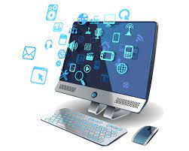
¿Cuáles son los elementos de un SI?
Los elementos de SI son: el equipo computacional (cuando este disponible), el recurso humano, los datos o información fuente, programas ejecutados por las computadoras, las telecomunicaciones y los procedimientos de políticas y reglas de operación.
¿Qué impacto social provoca la Informática?
Efectos colaterales son también la transculturización y la pérdida de identidad, la propaganda despiadada cada vez más rutilante, refinada y sus nefastas secuelas de depresión, enajenación y egocentrismo. Las grandes


